


Semaine du 18 au 22 Janvier 2021

Lundi 18 Janvier 2021
Bon appétit
Pâté en croûte de volaille
« Fish and chips »

Fruits de saison
Mardi 19 Janvier 2021
Salade de lentilles

Blanquette de dinde
Blé
Fromage
Poire au chocolat
Mercredi 20 Janvier 2021
Crêpes au jambon
Emincé de boeuf
Haricots « beurre »
Yaourt bio
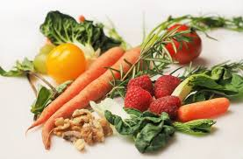
Fruits de saison
Jeudi 21 Janvier 2021
Salade verte
Brandade de morue

Tiramisu Nutella/cookies « maison »

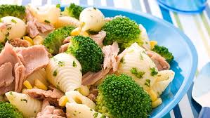
Vendredi 22 Janvier 2021
Rosette
Crépinette de volaille
Carottes
Fromage
Fruits de saison

La Mairie se réserve le droit de modifier les menus en cas d’imprévu.
La viande de bœuf servie cette semaine est d’origine française

